S P R A W O Z D A N I E

O STANIE PORZĄDKU I BEZPIECZEŃSTWA PUBLICZNEGO W REJONIE DZIAŁANIA KOMENDY POWIATOWEJ POLICJI W TURKU ZA ROK 2008

- CHARKTERYSTYKA POWIATU TURECKIEGO

Powiat Turecki położony jest we wschodniej części Wielkopolski i graniczy z powiatami: kolskim, konińskim, kaliskim oraz powiatami województwa Łódzkiego - poddębickim i sieradzkim. Głównym ośrodkiem administracyjnym i gospodarczym powiatu tureckiego jest miasto Turek. Przez Turek przebiega węzeł komunikacyjny o znaczeniu wojewódzkim i międzywojewódzkim (Konin 35km, Sieradz 54km, Kalisz 40km, Łódź 80km). Powiat turecki swym obszarem obejmuje 929,3 km², a zamieszkuje go około 84 tys. mieszkańców.
Administracyjnie powiat podzielony jest na:

1) sześć gmin wiejskich:
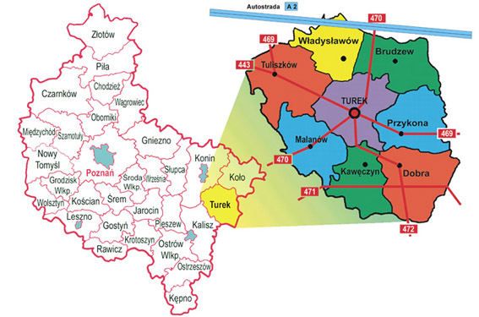
- Brudzew,
- Kawęczyn,
- Malanów,
- Przykona,
- Turek,
- Władysławów,

2) dwie gminy miejsko-wiejskie:

- Dobra,
- Tuliszków,

3) jedną gminę miejską:

- Turek.

Adekwatnie do podziału administracyjnego powiatu tureckiego dostosowane są struktury organizacyjne Komendy Powiatowej Policji w Turku w zakresie funkcjonowania w każdej gminie Posterunku Policji:
- PP Brudzew,
- PP Dobra,
- PP Kawęczyn,
- PP Malanów,
- PP Przykona,
- PP Tuliszków,
- PP Władysławów.
Rejon miasta Turek i gminy wiejskiej Turek obsługuje Ogniwo Patrolowo-Interwencyjne i Rewir Dzielnicowych Sekcji Prewencji KPP w Turku.

- PRIORYTETY UJĘTE W PLANIE PRACY KOMENDANTA POWIATOWEGO POLICJI W TURKU NA ROK 2008

W roku 2008 w oparciu o Strategię Wielkopolskiego Komendanta Wojewódzkiego Policji w Poznaniu, opracowany został Plan Pracy dla Komendy Powiatowej Policji w Turku, który zakładał realizację następujących priorytetów:

- Rozpoznawanie i zwalczanie przestępczości kryminalnej, gospodarczej, w tym o charakterze zorganizowanym.
- Rzeczywiste podniesienie bezpieczeństwa w miejscach publicznych poprzez efektywne pełnienie służby patrolowej i obchodowej oraz działań na rzecz procesu wykrywczego.
- Ograniczenie liczby wypadków drogowych oraz ofiar śmiertelnych.
- Utrzymanie wysokiej społecznej oceny Policji i poziomu poczucia bezpieczeństwa.

W celu właściwej realizacji Strategii Wielkopolskiego Komendanta Wojewódzkiego Policji w Poznaniu oraz priorytetów zawartych w Planie Pracy Komendanta Powiatowego Policji w Turku, wyskalowane zostały mierniki i wskaźniki, będące wyznacznikiem pracy dla poszczególnych pionów KPP w Turku, które szczegółowo zostały omówione w dalszej części sprawozdania.

Należy zaznaczyć, iż Komenda Powiatowa Policji w Turku znalazła się w gronie komend, które w roku 2008 zrealizowały wszystkie nałożone mierniki i wskaźniki ujęte zarówno w Stategii jak i Planie Pracy.

- OCENA PRACY PIONU KRYMINALNEGO

W okresie poddanym ocenie i analizie w rejonie podległym Komendzie Powiatowej Policji w Turku, stan bezpieczeństwa i porządku publicznego odzwierciedlają dane statystyczne zamieszczone w poniższej tabeli :
 | Powiatowy | Wojewódzki
Ogółem | 209,43 | 269,04
Kryminalne | 136,43 | 182,38
Gospodarcze | 19,39 | 32,41
Bójki i pobicia | 2,15 | 2,80
Uszczerbek na zdrowiu | 2,51 | 3,48
Rozboje i kradzieże rozbójnicze | 1,20 | 5,17
Kradzieże z włamaniem | 14,60 | 24,51
Kradzieże cudzej rzeczy | 26,21 | 49,34
Kradzieże samochodów | 1,80 | 6,84
RAZEM 17x5 | 44,16 | 81,81

Tabela nr 1: Współczynnik zagrożenia na 10 tys. mieszkańców

Z danych zawartych w tabeli nr 1 jednoznacznie wynika, że współczynnik zagrożenia na 10 tysięcy mieszkańców w powiecie Tureckim we wszystkich kategoriach jest niższy od średniego wskaźnika wojewódzkiego.
Zgodnie z przyjętym Planem pracy na 2008 rok wszystkie podległe komórki organizacyjne KPP Turek skoncentrowały się na podniesieniu bezpieczeństwa publicznego poprzez zwiększenie wykrywalności przestępczości pospolitej i zmniejszeniu dynamiki przestępstw. Prowadzone działania bezpośrednio wpływały na poprawę efektywności zapobieganiu i zwalczaniu przestępczości pospolitej na terenie powiatu tureckiego i zwiększenie poczucia bezpieczeństwa osobistego obywateli.
Uzyskany poziom mierników świadczy o skuteczności pracy służb kryminalnych i odpowiednim dostosowaniu i wykorzystaniu służb patrolowych i dzielnicowych.
Zrealizowano wszystkie przedsięwzięcia ujęte w planie pracy dot. wykrywalność i dynamiki w pięciu podstawowych kategoriach przestępstw. Zrealizowano efektywność oględzin na miejscu zdarzenia – 100 %. Wzrosła także liczba przypadków dobrowolnego poddania się karze przez sprawców z 59,7 % w roku 2007 do 62,2 % w roku 2008.Wzrosła skuteczność zabezpieczenia mienia sprawców przestępstw i wyniosła – 23,5 %.

- W omawianym okresie policjanci KPP w Turku i jednostki podległe w zakresie pracy dochodzeniowej osiągnęli następujące efekty :

- wszczęto i przeprowadzono1301 postępowań przygotowawczych, tj. o 137 mniej;
Wykres nr 1: ogólna dynamika wszczęć
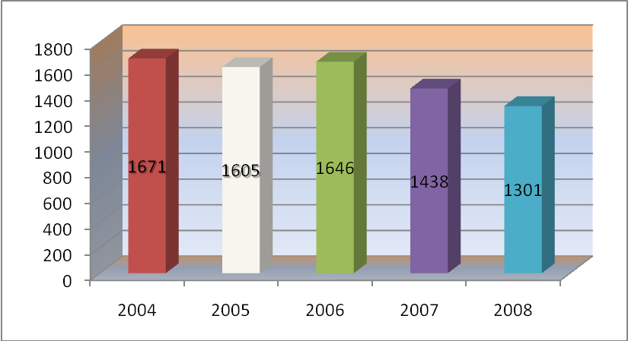
Wskaźnik dynamiki wszczęć KPP Turek – 90,5%
Średni wskaźnik wojewódzki – 90,6%
- stwierdzono 1750 czyny przestępcze, tj. o 61 mniej w odniesieniu do 2007 roku;

Wykres nr 2: przestępstwa stwierdzone
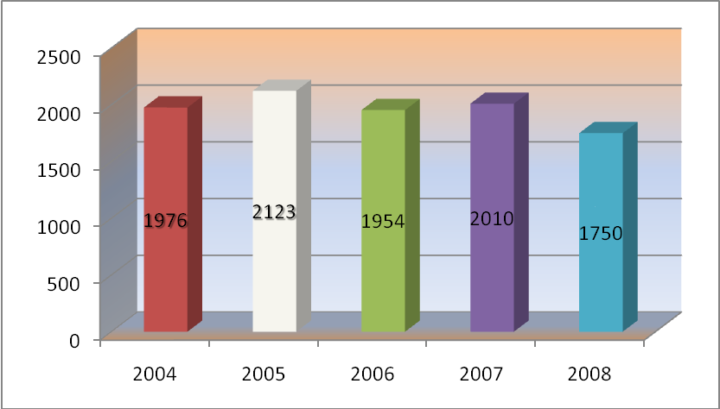
Dynamika przestępstw stwierdzonych wyniosła: 87,1%
Średni wskaźnik dynamiki wojewódzkiej: 100,6%

- uzyskano wykrywalność ogólną wszystkich przestępstw 83,6 %, tj. o 1,1% wyższą;

Wykres nr 3: wskaźnik wykrywalności ogólnej
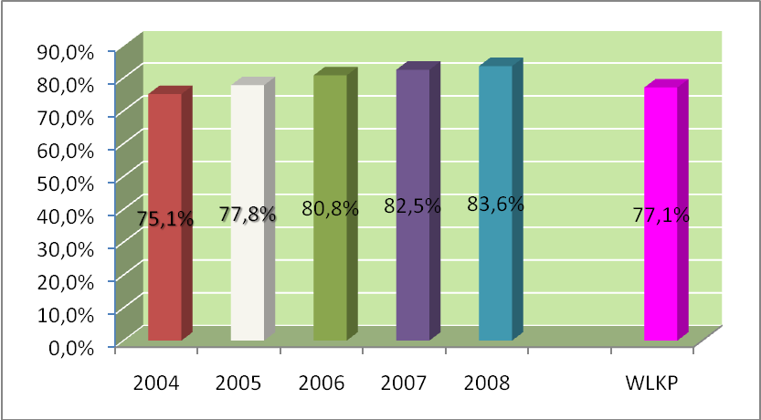

Z przedstawionych wyżej wykresów jednoznacznie wynika, że rok 2008 był kolejnym, gdzie skutecznie ograniczono dynamikę wszczęć postępowań przygotowawczych i przestępstw stwierdzonych przy jdnoczeznym wzroście wskaźnika wykrywalności.
- wszczęto i przeprowadzono705 postępowań przygotowawczych o przestępstwa kryminalne tj. o 101 mniej niż w roku 2007.

Wykres nr 4: dynamika wszczęć przestępstw kryminalnych
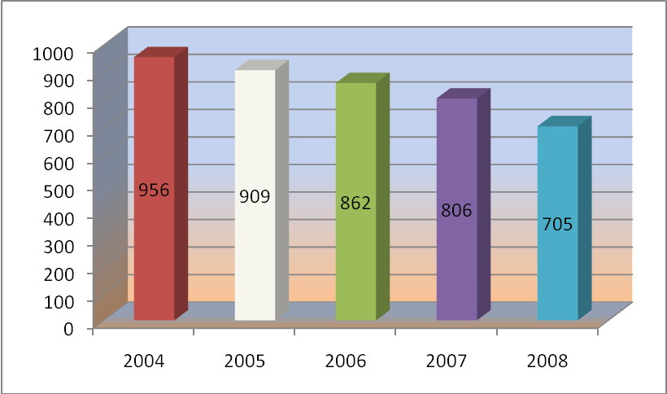
Wskaźnik dynamiki wszczęć KPP Turek – 87,5%
Średni wskaźnik wojewódzki – 92,9%

- stwierdzono 1140 czynów przestępczych, tj. o 19 mniej w odniesieniu do 2007 roku;

Wykres nr 5: dynamika stwierdzonych przestępstw kryminalnych
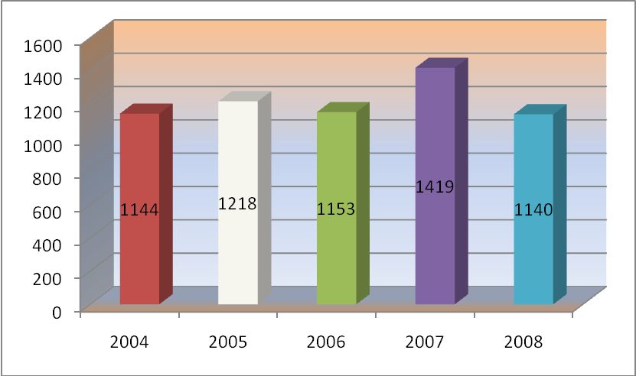
Dynamika przestępstw stwierdzonych wyniosła: 80,3%
Średni wskaźnik dynamiki wojewódzkiej: 99,6%
- wykrywalność przestępstw kryminalnych wyniosła 75,2%

Wykres nr 6: wskaźnik wykrywalności przestestw krymianlnych
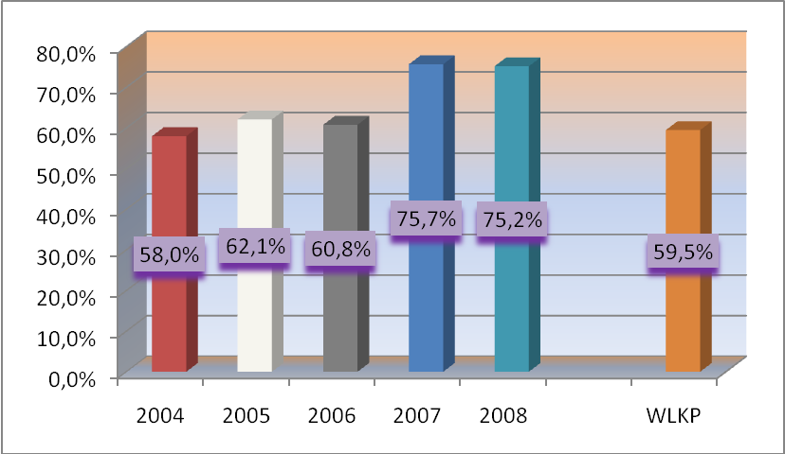
Uzyskany poziom mierników (wykresy 4,5, i 6) świadczy o skuteczności pracy służb kryminalnych, w szczególności wskaźnik dynamiki wszczęć postępowań przygotowawczych obrazuje, że przyjęte przez pion kryminalny kierunki działań w zwalczaniu przestępczości pospolitej były właściwe.

- Efekty pracy dochodzeniowej w poszczególnych kategoriach przestępstw:

Wykres nr 7: dynamika wszczęć wybranych przestępstw pospolitych
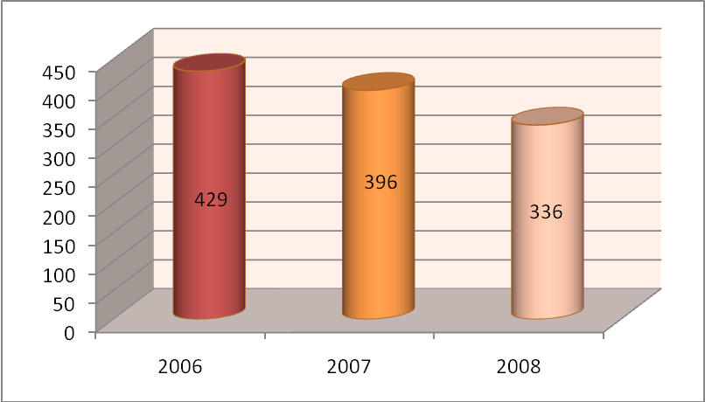
Wskaźnik dynamiki wszczęć KPP Turek – 84,8%
Średni wskaźnik wojewódzki – 87,9%

Zgodnie z wyznaczonym na rok 2008 miernikiem, dynamika wszczęć postępowań w wybranych kategoriach przestępstw pospolitych (kradzież, kradzież z włamaniem, bójki i pobicia oraz rozboje i wymuszenia rozbójnicze), była wyznaczona na poziomie 90% w odniesieniu do roku 2007. Z przedstawionego wykresu wynika, że miernik ten został zrealizoany i jednocześnie był lepszy od średniego wskażnika wojewódzkiego.

- kradzież mienia – art. 278 § 1 kk

- wszczęto 195 dochodzeń - wskaźnik dynamiki - 80,2% (wykres nr 8)

- stwierdzono 219 czynów - wskaźnik dynamiki - 58,4% (wykres nr 9)

- uzyskano wykrywalność – 52,9 % tj., o 8,2% niższy niż w roku 2007 (wykres nr 10)

Wykres nr 8: dynamika wszczęć kradzieży cudzej rzeczy
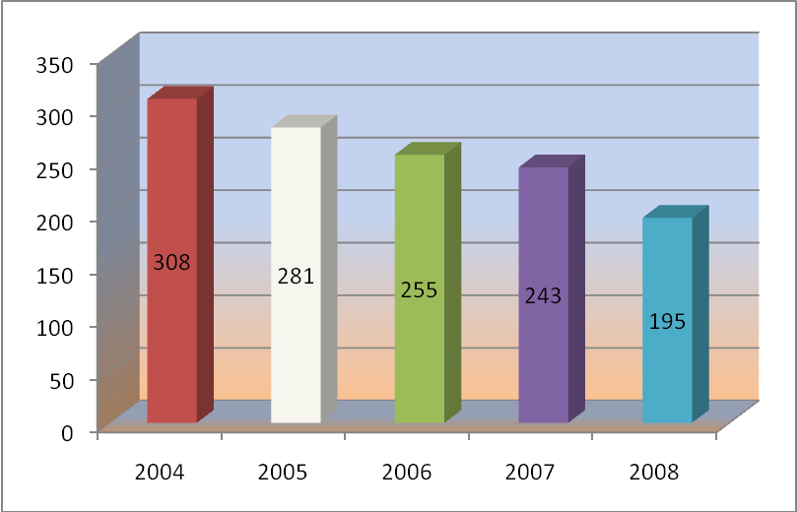

Dynamika wszczęć wyniosła: 80,2%
Średni wskaźnik dynamiki wojewódzkiej: 88,8

Wykres nr 9: Stwierdzone przestępsta kradzieży cudzej rzeczy
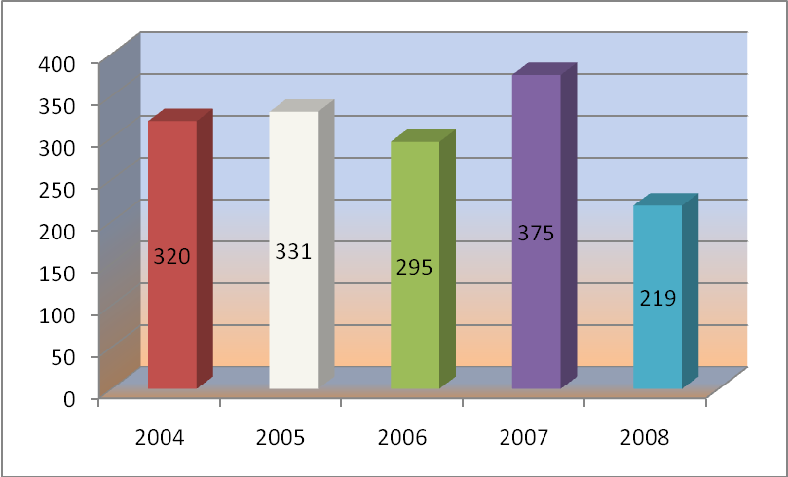
Dynamika przestępstw stwierdzonych wyniosła: 58,4%
Średni wskaźnik dynamiki wojewódzkiej: 88,4%

Wykres nr 10: wskaźnik wykrywalności krzdziedży cudzej rzeczy
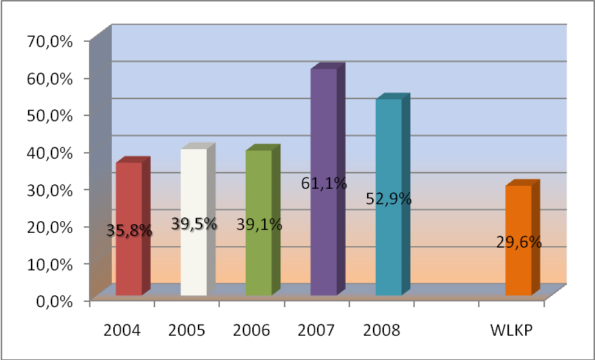
W roku 2008 poraz kolejny ograniczono dynamikę wszczęć postępowań przygotowawczych oraz bardzo wyraźnie ogranizcono liczbę przestępstw stwierdzonych. Odnotowano natomiast spadek wykrywalności w tej kategorii, jednak wpływ na taki stan miało niezakończone wieloczynowe postępowanie przygotowawcze, a fekty jego zakończenia będą miały wpływ na wskaźnik wykrywalności w I kwartale 2009 r.
- kradzież z włamaniem:
- wszczęto – 103 dochodzenia - wskaźnik dynamiki – 93,3% (wykres nr 11),

- stwierdzono – 122 czyny przestępcze - wskaźnik dynamiki - 77,7 (wykres nr 12),

- uzyskano wykrywalność – 50,3 %, tj., o 4,0 % wyższą (wykres nr 13),

Wykres nr 11: wszczęte postępowania przygotowawcze w sprawach
kradzieży z włamaniem
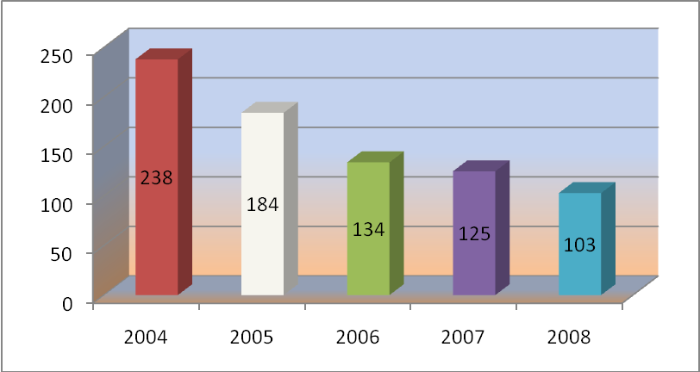
Dynamika wszczęć wyniosła: 82,4%
Średni wskaźnik dynamiki wojewódzkiej: 85,9%

Wykres nr 12: dynamika przestępstw stwierdzonych o kradzieże z włamaniem
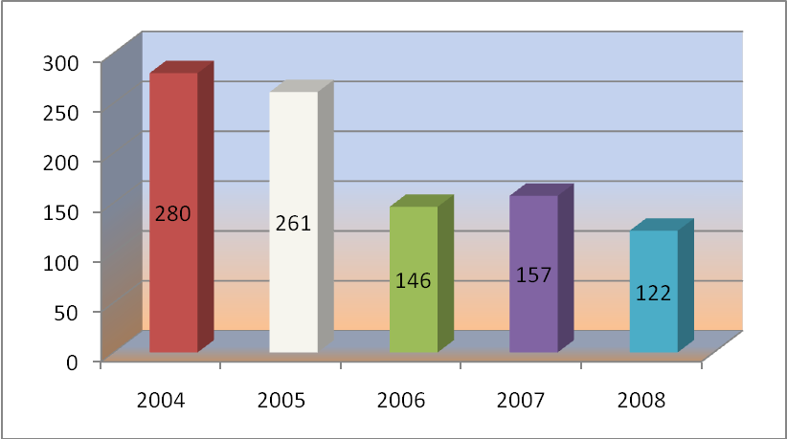
Dynamika przestępstw stwierdzonych wyniosła: 77,7%
Średni wskaźnik dynamiki wojewódzkiej: 86,7%

Wykres nr 13: wskaźnik wykrywalności kradzieży z włamaniem
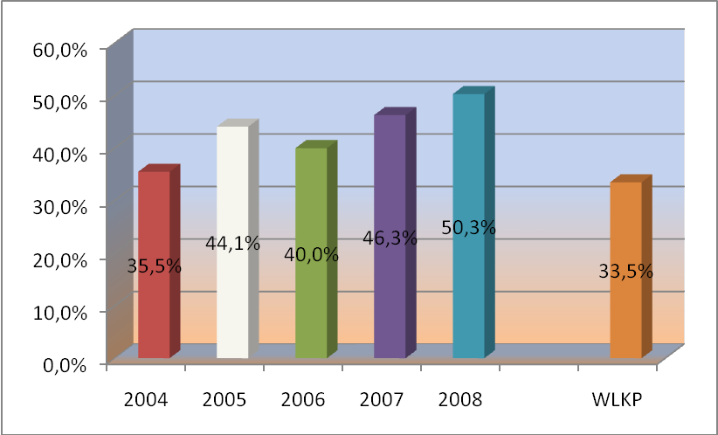

Kradzieże z włamaniem są kolejną kategorią gdzie w roku 2008 odnotowano ograniczenie dynamiki: wszczęć postepowań przygotowawczych oraz przestępstw stwierdzonych przy jednoczesnym wzroście wskaźnika wykrywalności. Nadmienić należy, że wszystkie wskaźniki są lepsze od średnich wskaźników wojewódzkich (WLKP).

- kradzieże pojazdu oraz kradzież pojazdu połączona z włamaniem – art. 278 i 279 kodeksu karnego

- wszczęto 8 postępowań przygotowawczych -wskaźnik dynamiki 42,1%(wykres nr14),

- stwierdzono 15czynów przestępczych-wskaźnik dynamiki – 65,2% (wykres nr 15),

- wykrywalność – 53,3 tj., o 3,3 % wyższa niż w roku 2007 (wykres nr 16)

W roku 2008 w sprawach o kradzieże i kradzieże z włamaniem samochodu wszczeto o 11 postępowań przygotowawczych mniej niż w roku 2007, i aż niemal sześć razy mniej niż w roku 2004. Bardzo wyraźnie została również ograniczona dynamika przestępstw stwierdzonych, przy jednoczesnym wzroście wskaźnika wykrywalności w tej kategorii przestępstw. Od roku 2004 do roku 2008 wskaźnik wykrywalności wzrósł aż o 43,8 %

Wykres nr 14: dynmika wszczęć postępowań przygotowawczych w sprawach
kradzieży I kradzieży z włamaniem samochodu
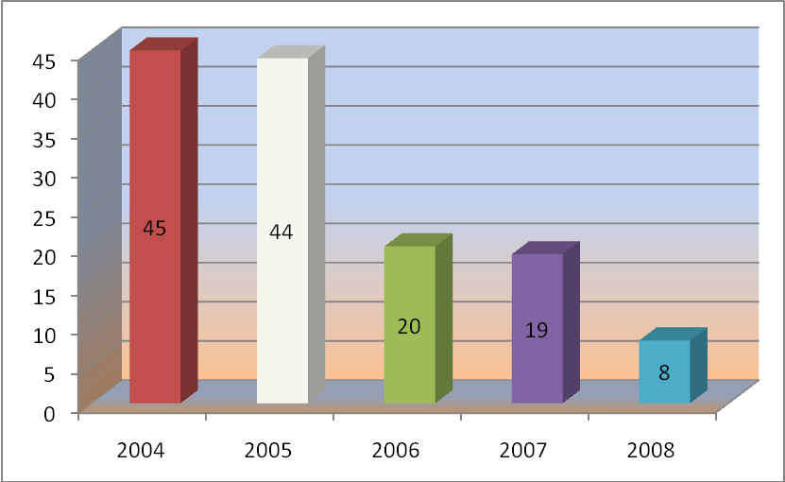
Dynamika wszczęć wyniosła: 42,1%
Średni wskaźnik dynamiki wojewódzkiej: 94,3%

Wykres nr 15: dynmika przestępstw stwierdzonych w sprawach
kradzieży I kradzieży z włamaniem samochodu
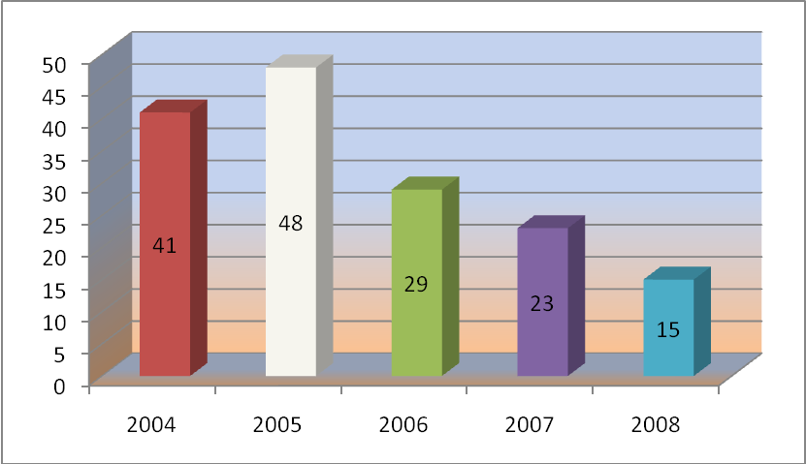

Dynamika przestępstw stwierdzonych wyniosła: 65,2%
Średni wskaźnik dynamiki wojewódzkiej: 93,2%

Wykres nr 15: wskaźnik wykrywalności przestępstw kradzieży I kradzieży
z włamaniem samochodów
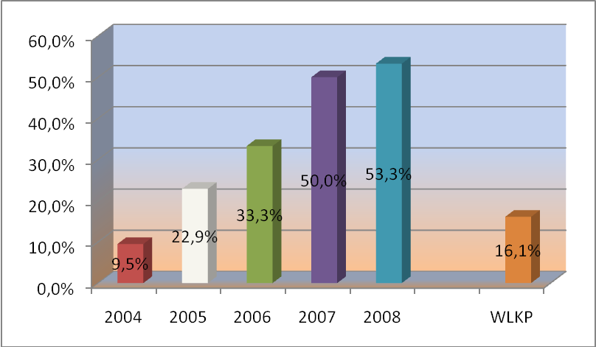

- bójki lub pobicia – art. 158 i 159 & kk
- wszczęto 24 postępowania przygotowawcze-wskaźnik dynamiki 150% (wykres 16)
- stwierdzono 18 czynów przestępczych-wskaźnik dynamiki 150% (wykres 17),
- uzyskano wykrywalność 100,0% tj. o 8,3% wyższą niż w 2007 r. (wykres 18).

Wykres nr 16: wszczęte postępowania przygotowawcze – bójki i pobicia
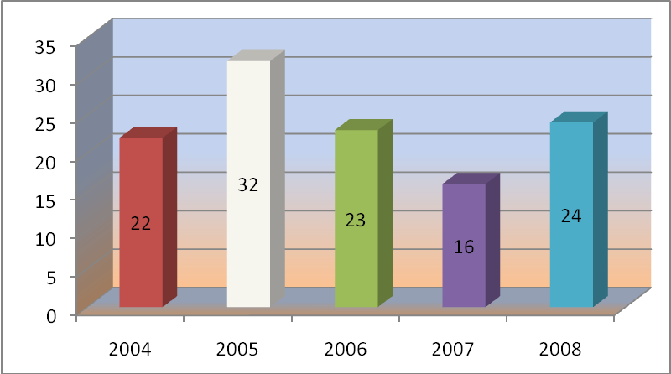

Dynamika wszczęć wyniosła: 150%
Średni wskaźnik dynamiki wojewódzkiej: 92,7%

Wykres nr 17: przestępstw stwierdzone – bójki i pobicia
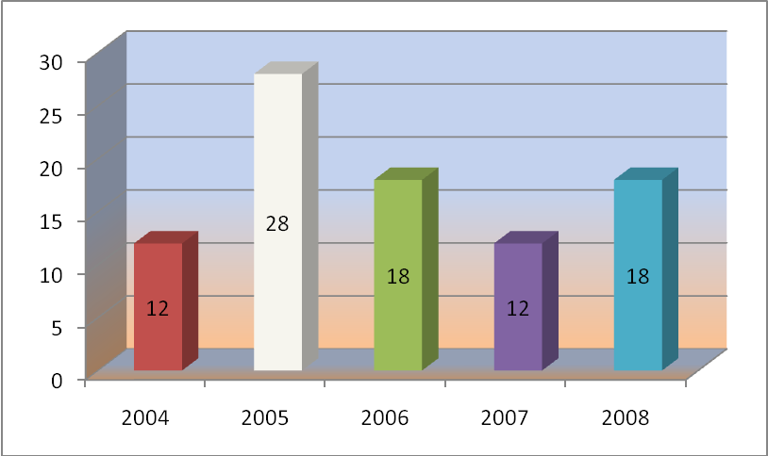
Dynamika przestępstw stwierdzonych wyniosła: 150%
Średni wskaźnik dynamiki wojewódzkiej: 103,9%

Wykres nr 18: wskaźnik wykrywalności bójek i pobić
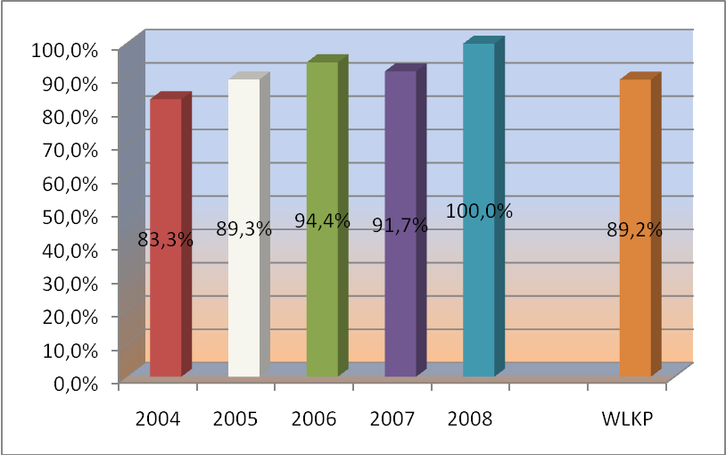

Z załączonych wykresów nr. 16 i 17 widać, że w roku 2008 funkcjonariuszom KPP w Turku nie udało się ograniczyć czy też utrzymać dynamki wszczęć postepowań przygotowawczych oraz dynamiki przedstępsw stwierdzonych. Na uwagę zasługuje fakt, iż wskaźnik wykrywalności był najwyższy w ostatnich pięciu latach i wyniósł 100,0%.

- rozbój i wymuszenie rozbójnicze, kradzież e rozbójnicze- 280, 281, 282 & kk
- wszczęto 14 śledztw – wskaźnik dynamiki 116,7% (wykres nr 19),
- stwierdzono 10 czynów przestępczych wskaźnik dynamiki 43,5% (wykres nr 20),
- uzyskano wykrywalność 100,0% tj. 0 8,3% wyższą niż w 2007 r. (wykres nr 21).

Wykres nr 19: dynamika wszczęć w sprawach o rozboje I przestepstwa rozbnójnicze
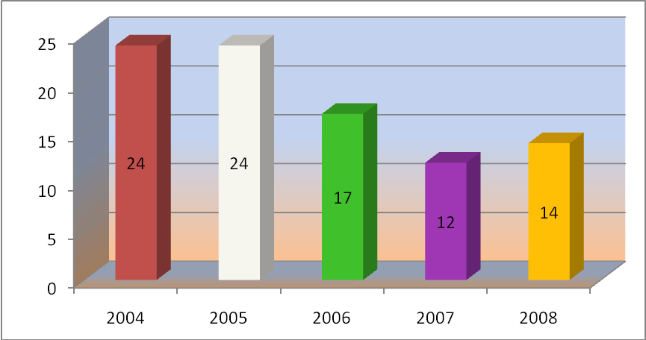
Dynamika wszczęć wyniosła: 116,7%
Średni wskaźnik dynamiki wojewódzkiej: 83,3%

Wykres nr 20: dynamika przestepstw stwierdzonych
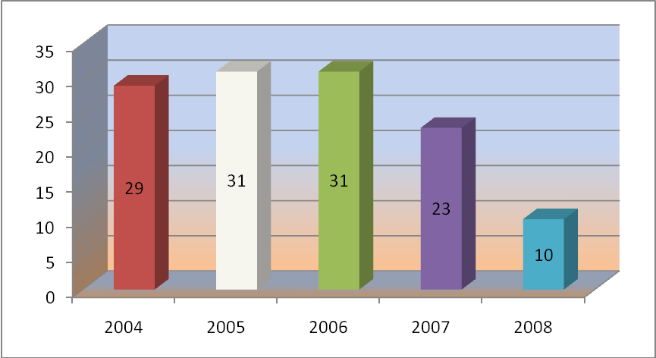
Dynamika przestępstw stwierdzonych wyniosła: 43,5%
Średni wskaźnik dynamiki wojewódzkiej: 92,8%

Wykres nr 21: wskaźnik wykrywalności rozbojów I wymuszeń rozbójniczych
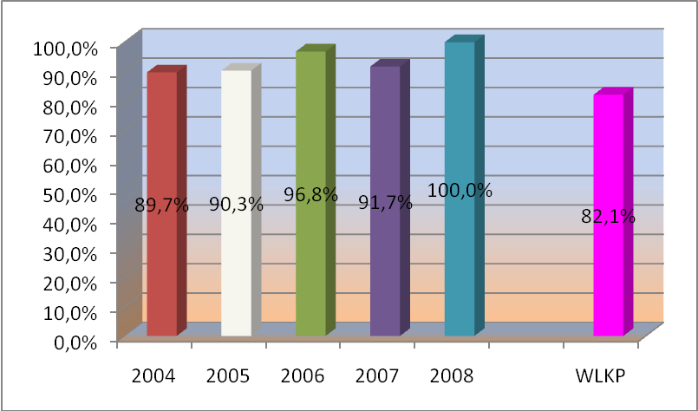
Jak widać na wykresie nr 19, w roku 2008 wszczęto w sprawach o rozboje i przestępstwa rozbójnicze o 2 śledztwa więcej niż w roku 2007, jednak stwierdzono ich zaledwie 10 w stosunku do 23 w roku 2007 przy wskaźniku wykrywalności, który wyniósł 100% i był najwyższy w ostatnich 5 latach.
- Ustawa z dn. 24.04.1997r. o przeciwdziałaniu narkomanii
- wszczęto: 14 dochodzeń- wskaźnik dynamiki 93,3 %
- stwierdzono: 392 czyny przestępcze – wskaźnik dynamiki 101,8 %
- uzyskano wykrywalność: 100 % tj. taką samą jak w 2007 roku.

Wykres nr 22: wskaźnik dynamiki przestępstw stwierdzonych
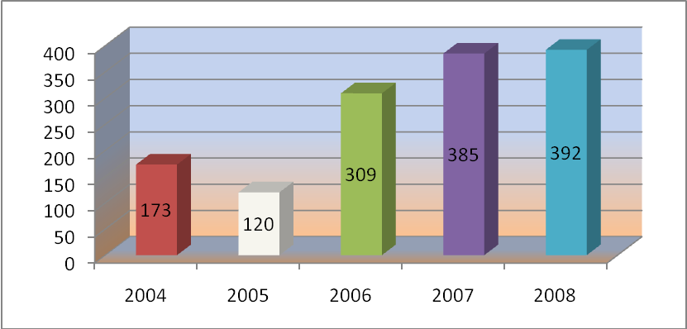

Dynamika przestępstw stwierdzonych wyniosła: 101.8%
Średni wskaźnik dynamiki wojewódzkiej: 99%
Wykres nr 23: wskaźnik wykrywalności przestępstw narkotykowych
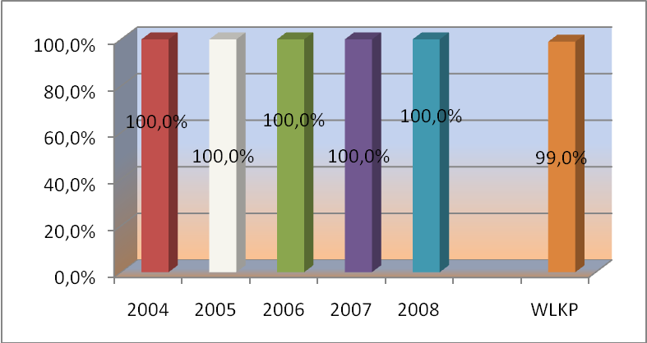
W Planie pracy Komendanta Powiatowego Policji w Turku założono, iż w roku 2008 wskaźnik dynamiki stwierdzonych przedstępstw narkotykowych winien ukształtować się na poziomie 100% w porównaniu z rokiem poprzednim. Cel został osiągnięty – wskaźnik stwierdzonych ptrzestępstw nakotykowych wyniósł 101,8%.

- Przestępczość gospodarcza i korupcyjna.

Referat dw. z Przestępstwami Gospodarczymi i Korupcją Sekcji Kryminalnej wraz z Posterunkami Policji w 2008 roku wszczął 135 postępowań przygotowawczych o charakterze gospodarczym tj. o 7 więcej niż w 2007 roku stwierdzając 162 czyny przestępcze tj. o 40 czynów więcej w porównaniu do analogicznego okresu ub. roku, uzyskując wykrywalność 100,0 % tj. o 1,6 % wyższą niż w 2007 roku.
Wykres nr 24: wszczęte postepowania przygotowawcze
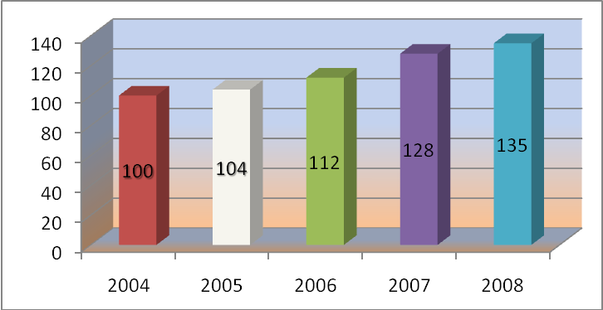
Dynamika wszczęć wyniosła: 105,5%
Średni wskaźnik dynamiki wojewódzkiej: 110,8%

Wykres nr 25: dynmika przestępstw stwierdzonych
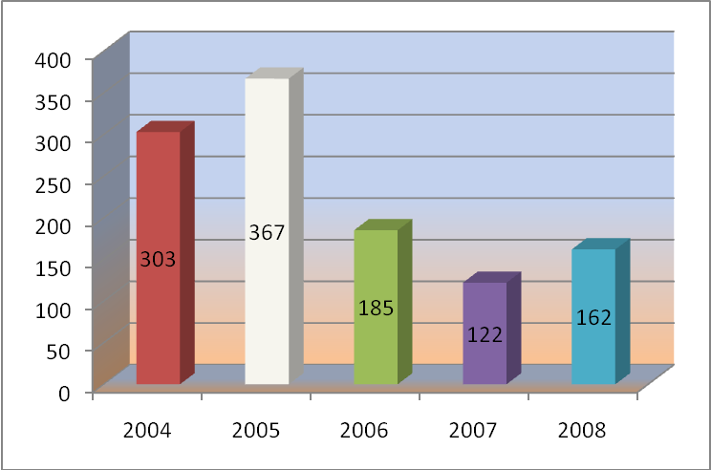
Dynamika przestępstw stwierdzonych wyniosła: 132,8%
Średni wskaźnik dynamiki wojewódzkiej: 103,8%

Wykres nr 26: wskaźnik wykrywalności przestępstw gospodarczych
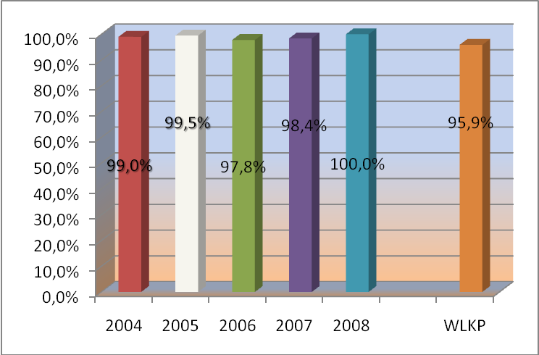

Z przedstawionych wykresów jednoznacznie wynika, że corocznie podnosi się poziom pracy dochodzeniowo-operacyjnej na płaszczyźnie zwalczania przestępczości gospodarczej, w tym korupcyjnej o czym świadczy wskaźnik dynamiki wszczętych postępowań przygotowawczych oraz wskaźnik dynamiki przestępstw stwierdzonych.
Na uwagę zasługuje wskaźnik wykrywalności, który poraz pierwszy od 5 lat ukształtował się na poziomie 100%.

Oceniając wyniki pracy dochodzeniowo-śledczej osiągnięte przez Komendę POwiatową Policji w Tureku w 2008 r. należy zauważyć, że we wszystkich głównych kategoriach przestępstw kryminalnych udało się ograniczyć znacznie ilość wszczęć postępowań przygotowawczych (z wyjątkiem kategorii – bójka i pobicie oraz rozbój) jak również ilość przestępstw stwierdzonych uzyskując przy tym znacznie wyższą wykrywalność. Jest to zasługą wszystkich funkcjonariuszy KPP Turek odpowiedzialnych za pracę dochodzeniowo-śledczą, operacyjną jak i prewencyjną. Tendencję tę należy utrzymać w 2009 roku.

